《安全评价报告信息公布表》
机构名称 | 重庆市安全生产科学研究有限公司 |  |  |  |  | 资质证号 |  |  |  | APJ-（渝）-001
委托单位 | 中国石油西南油气田分公司重庆气矿
项目名称 | 讲渡线阀室安全隐患治理工程安全预评价
项目类别 | 预评价 □现状评价 □验收评价 □其他
所属业务类别 |  | 石油天然气
安全评价过程控制情况
安全评价项目管理 | 项目组组长 |  |  |  | 技术负责人 |  |  |  |  |  | 过程控制负责人
安全评价项目管理 | 陈美宝 |  |  |  | 王 瑶 |  |  |  |  |  | 包正清
编制过程 | 报告编制人 |  |  | 报告提交日期 |  |  |  | 报告审核人 |  |  |  | 报告审批人
编制过程 | 陈美宝 |  |  | 2020.4 |  |  |  | 蔡治勇 |  |  |  | 蔡治勇
姓 名 | 认定专业 |  | 安全评价师从业识别卡/证书编号 |  |  |  |  | 注册安全工程师  注册证号 |  |  |  |  | 是否专职
陈美宝 | 机械 |  | 1500000000100116 |  |  |  |  | 0100948 |  |  |  |  | 是
刘文娟 | 电气 |  | 1700000000201153 |  |  |  |  | AG00218278 |  |  |  |  | 是
冯 皓 | 机械 |  | 1600000000201291 |  |  |  |  | 0126896 |  |  |  |  | 是
蒋 平 | 石油 |  | 1700000000301842 |  |  |  |  | AG00261947 |  |  |  |  | 是
韩 松 | 采油 |  | 0800000000102992 |  |  |  |  | 0074169 |  |  |  |  | 否
王 瑶 | 油气储运 |  | 1100000000100509 |  |  |  |  | 0052237 |  |  |  |  | 是
包正清 | 电子技术 |  | 1600000000201285 |  |  |  |  | 0100596 |  |  |  |  | 是
蔡治勇 | 安 全 |  | 0800000000102949 |  |  |  |  | 0074134 |  |  |  |  | 是
项目简介 | 重庆气矿讲渡线任市阀室、讲治阀室座存在气液联动球阀故障、无有毒有害气体检测装置、无防雷防静电设施以及与周边建筑物安全间距不足等安全隐患，部分已构成较大安全隐患。  为了提高讲渡线任市阀室、讲治阀室运行的安全性，尽可能降低或消除安全隐患，重庆气矿拟对讲渡线任市阀室、讲治阀室安全隐患进行整改治理。  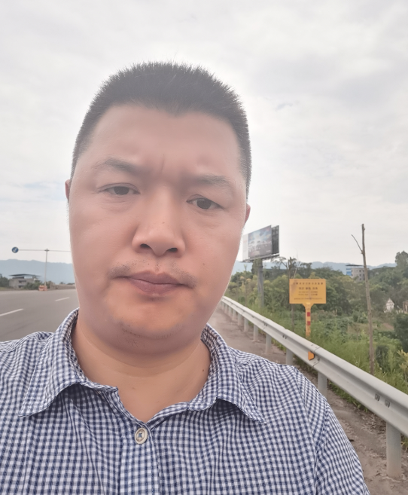
现场开展工作情况 | 勘验人员 |  | 勘验时间 |  |  |  | 勘验任务 |  | 勘验中的问题
现场开展工作情况 | 陈美宝、闫云光 |  | 2019.11.11 |  |  |  | 现场勘查

